APS Banco de Dados NOSQL

Nome: Giovanna Scarpelli
Matrícula: 2024101194

Exercício 1: Sistema de Gestão de Biblioteca (Valor: 1,0 pt. )

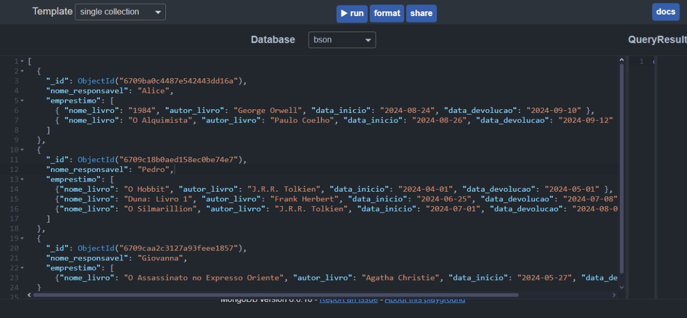
Elaborar o Modelo Integrado - No modelo integrado, os detalhes dos livros estarão armazenados diretamente dentro dos documentos de empréstimos

Elaborar o Modelo Normalizado - No modelo normalizado, os empréstimos e livros são armazenados em coleções separadas, e os empréstimos referenciam os livros por seus Ids.

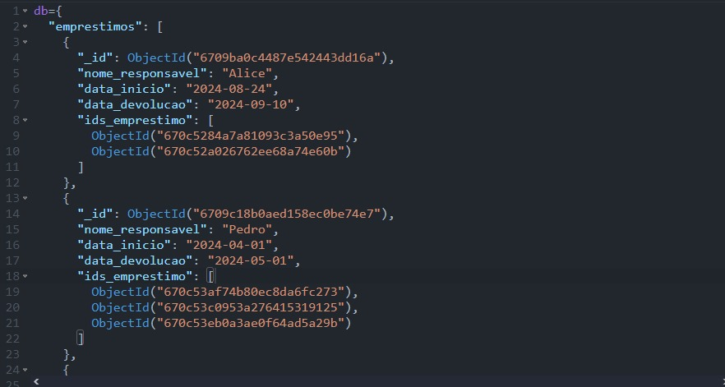

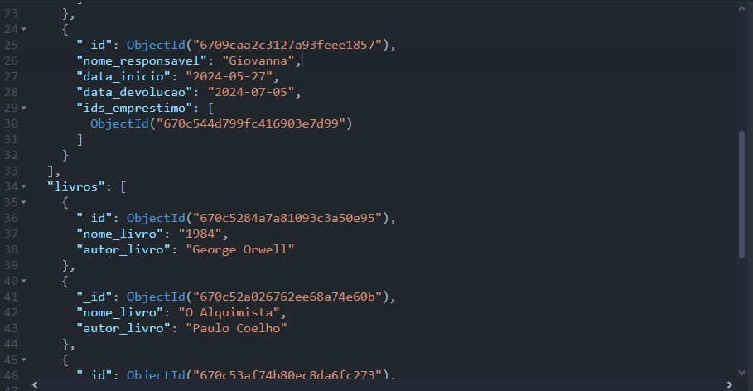

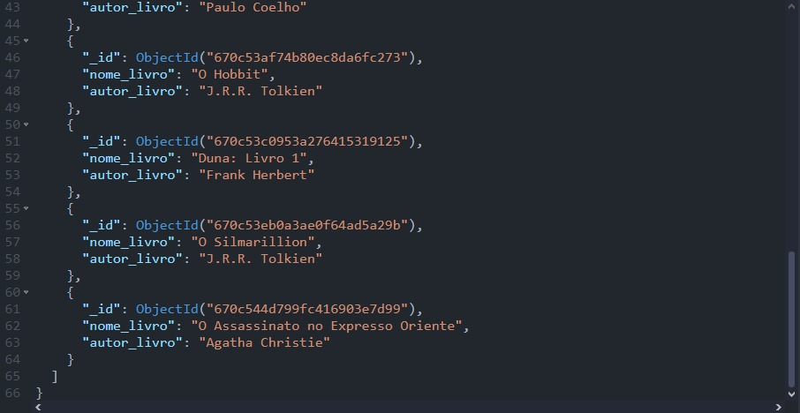
●Realizar Consultas:

Buscar todos os empréstimos de "Alice":

► Modelo Integrado:

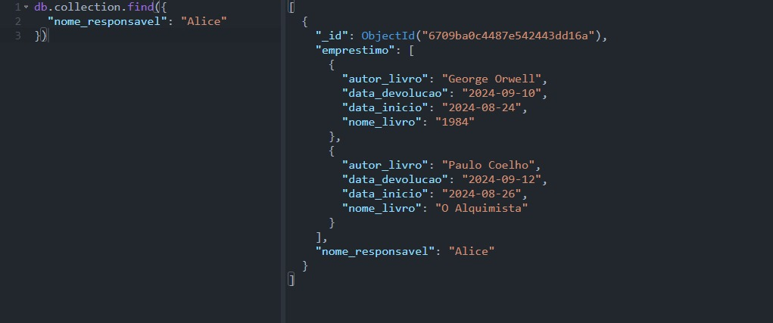

► Modelo Normalizado:

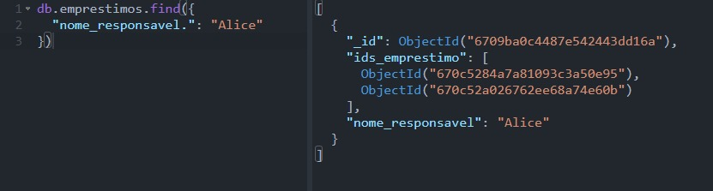
► Modelo Integrado: Buscar empréstimos que contêm o livro "1984":

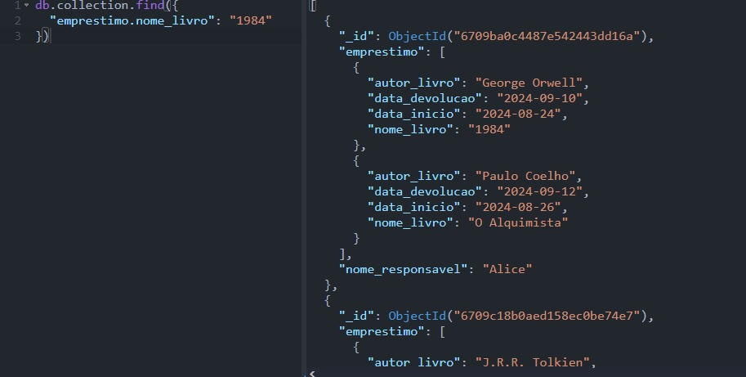

►Modelo Normalizado: Buscar empréstimos que referenciam o livro "1984"

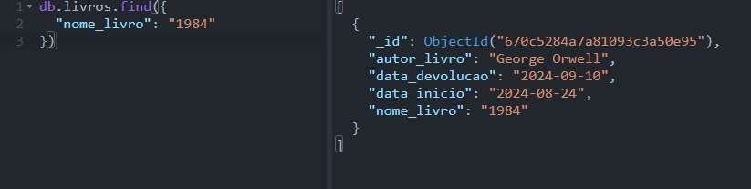
●Realizar Atualizações:

Atualizar o nome do responsável "Alice" para "Alice Cooper"

►Modelo Integrado:

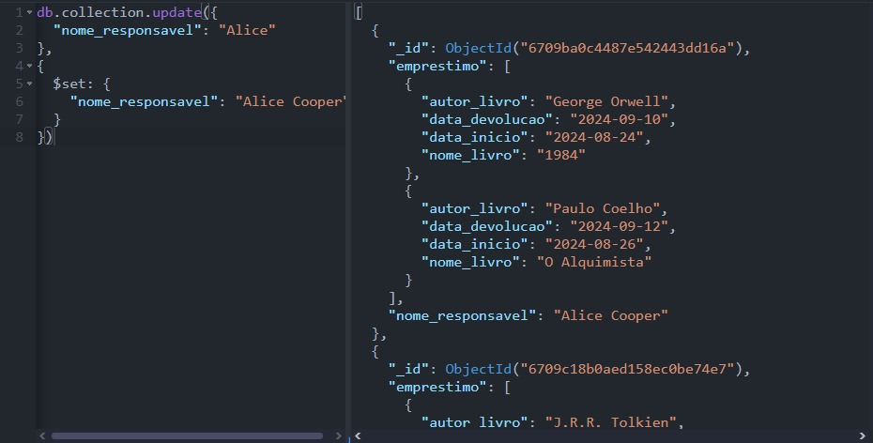
►Modelo Normalizado:

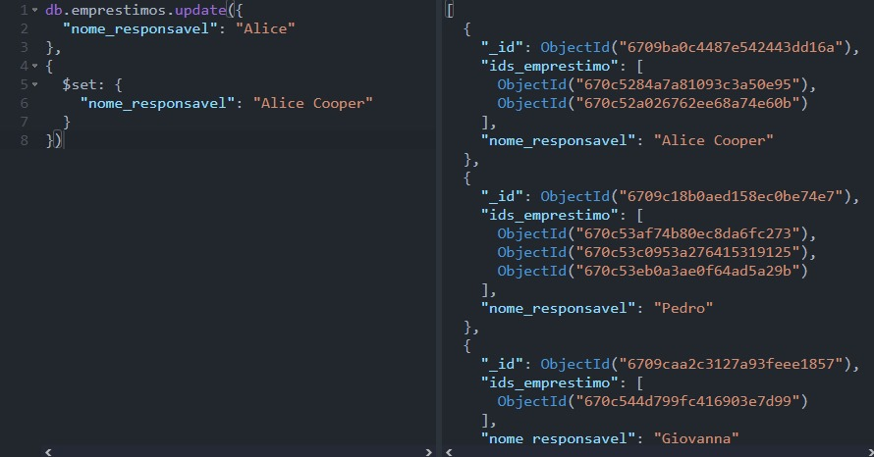
►Modelo Integrado: Atualizar o autor de "1984" para "G. Orwell
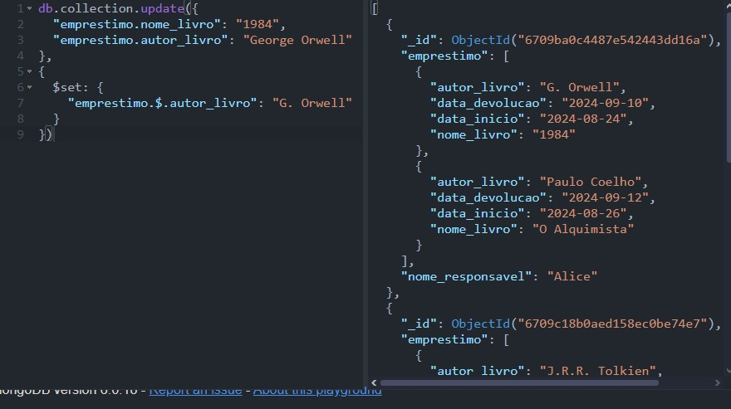
►Modelo Normalizado: Atualizar o autor de "1984" para "G. Orwell"
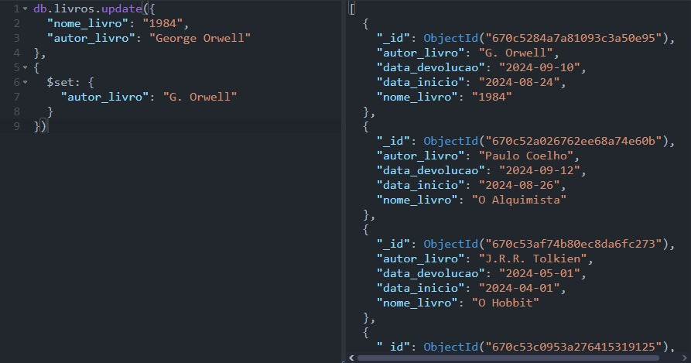

● Realizar Consultas de Agregação:
► Modelo Integrado: Contar quantos livros foram emprestados em cada empréstimo.

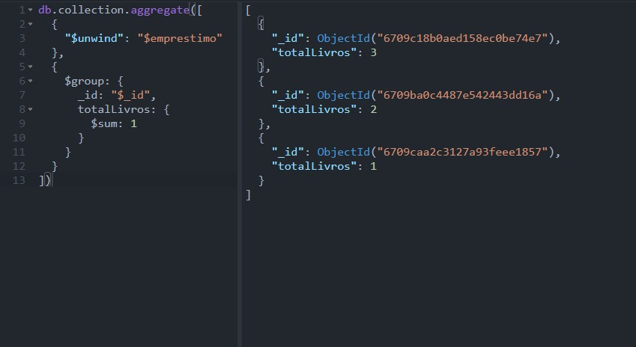
► Modelo Normalizado: Contar quantos livros foram emprestados em cada empréstimo
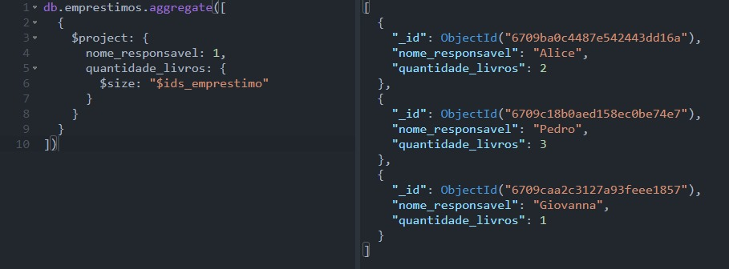

►Modelo Integrado: Listar os empréstimos que contêm mais de 1 livro.

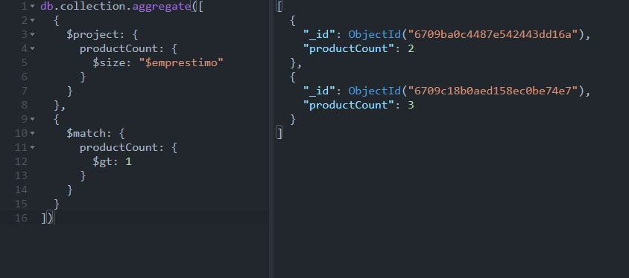
►Modelo Normalizado: Listar os empréstimos que contêm mais de 1 livro
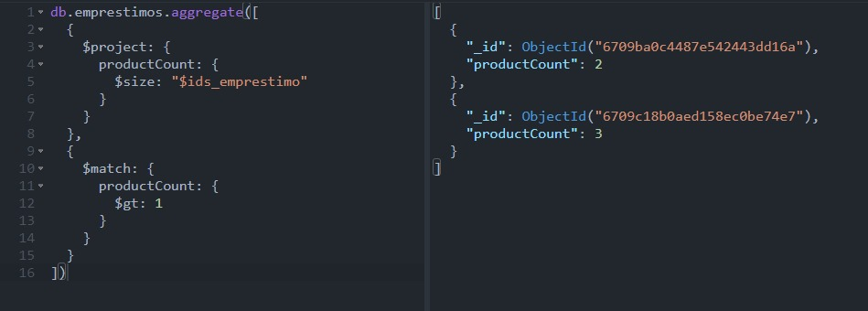
------------------------------------

Exercício 2: Sistema de Gerenciamento de Consultas Médicas (Valor: 1,0 pt. )

Elaborar o Modelo Integrado:
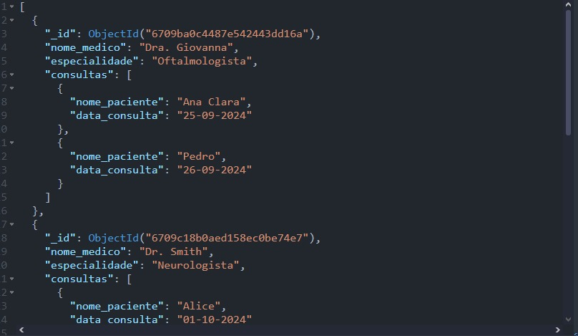

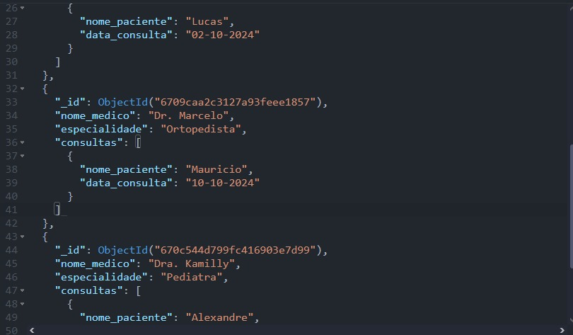
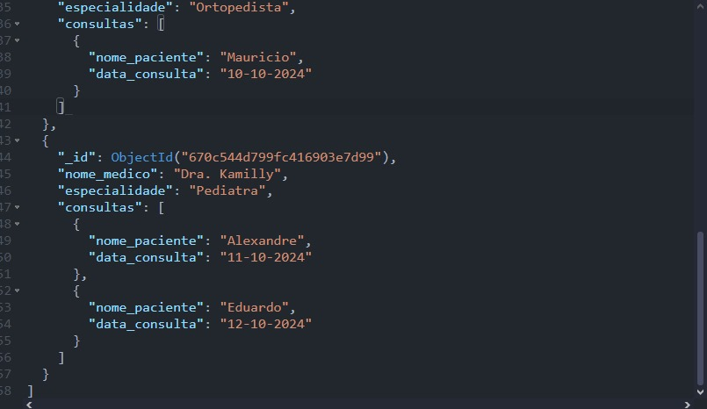
● Consulta:
Buscar todas as consultas do paciente "Alice"
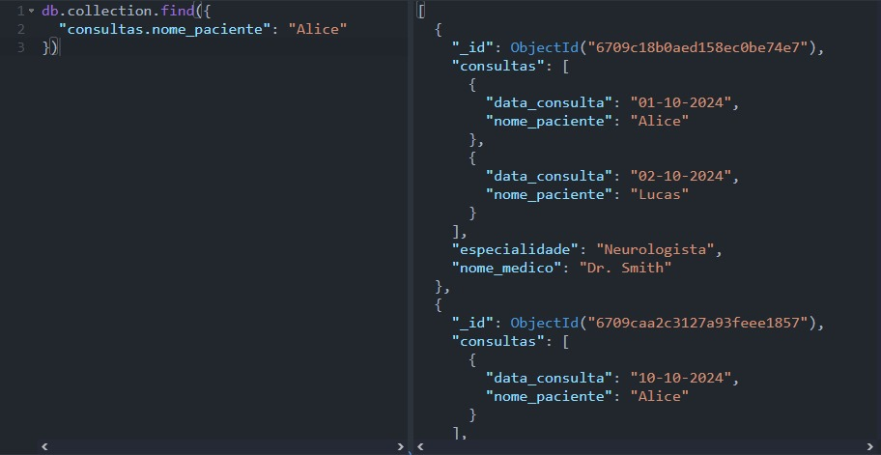
► Buscar consultas associadas ao médico "<seunome>":

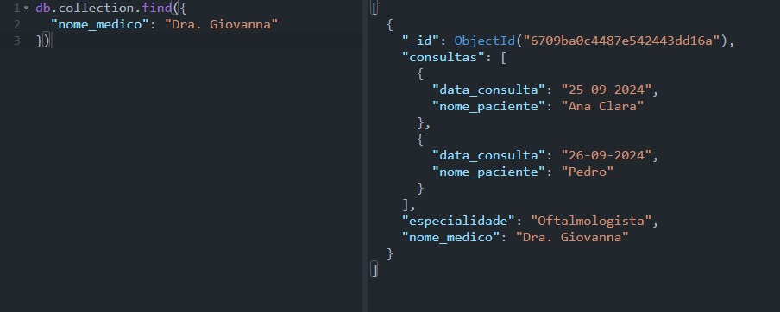

● Realizar Atualizações:

► Atualizar a data da consulta de "Alice" para "15-10-2024" :

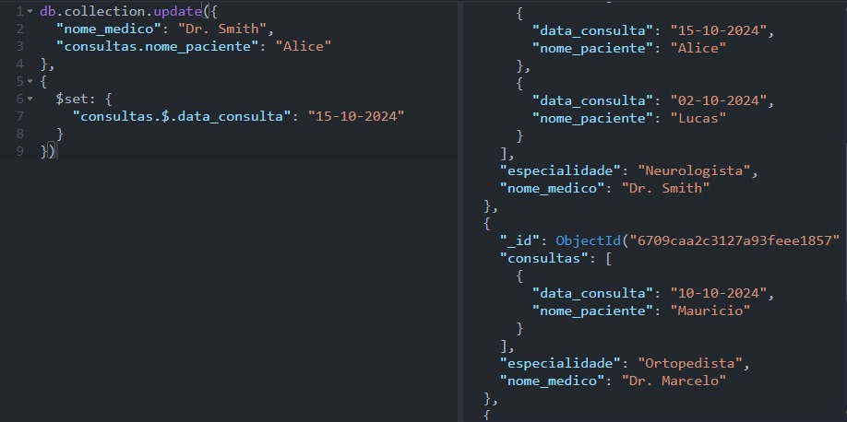

►Atualizar a especialidade do "<seunome>" para "Cardiologista":
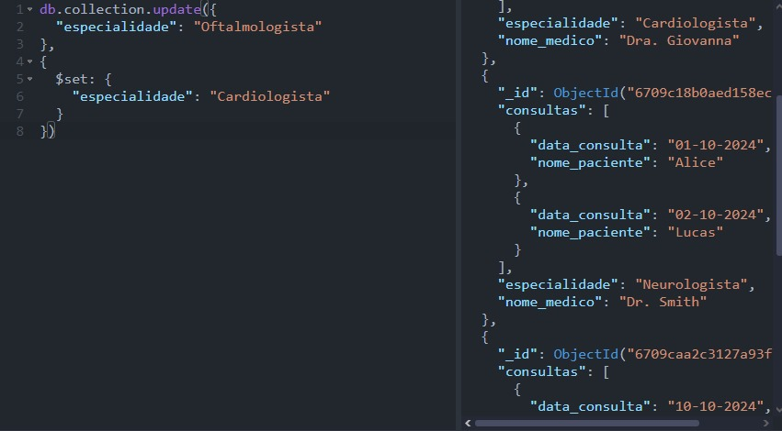
● Realizar Consultas de Agregação:

► Contar quantas consultas cada médico realizou:

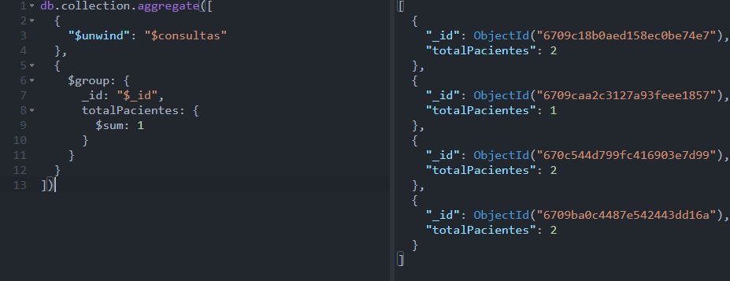

► Listar consultas realizadas por "Dr. Smith":
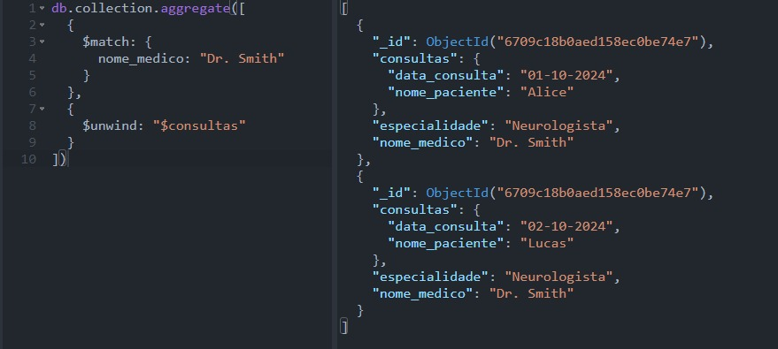

Elaborar Modelo Normalizado:
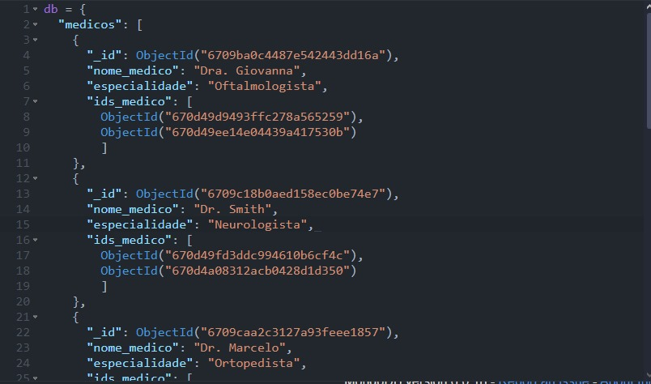

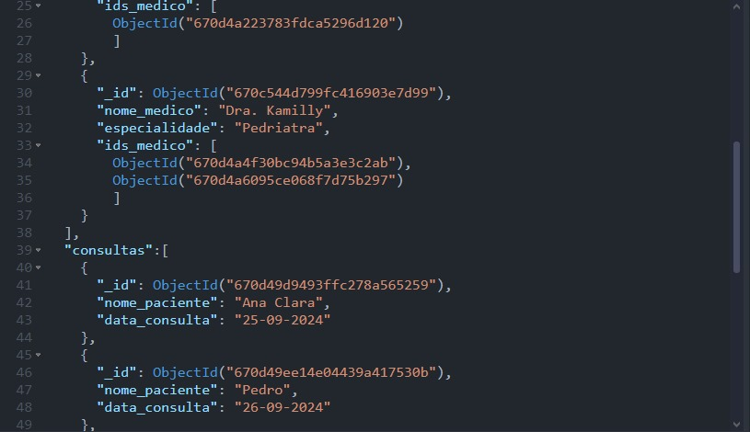
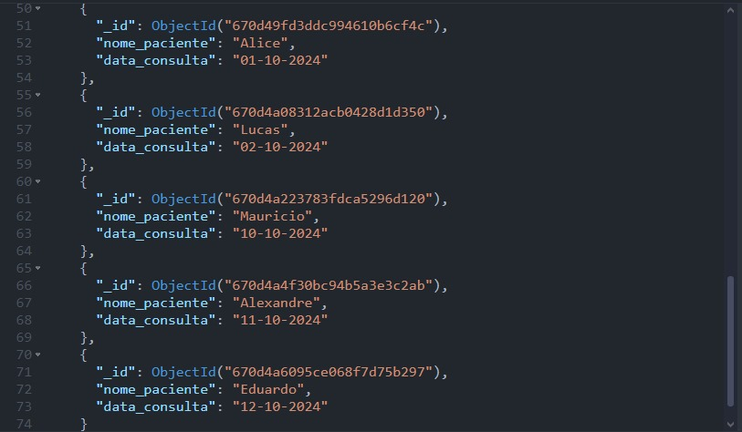
● Realizar Consultas:

► Buscar todas as consultas do paciente "Alice":

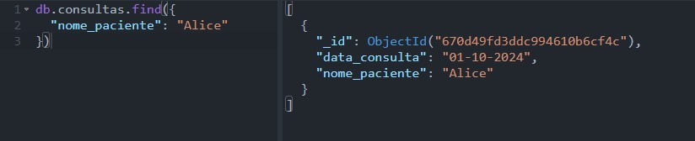
► Buscar consultas associadas ao médico "<seunome>":

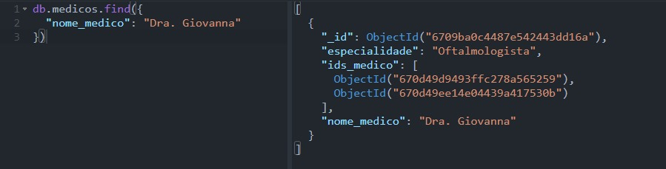
● Realizar Atualizações:

►Atualizar a data da consulta de "Alice" para "15-10-2024" :

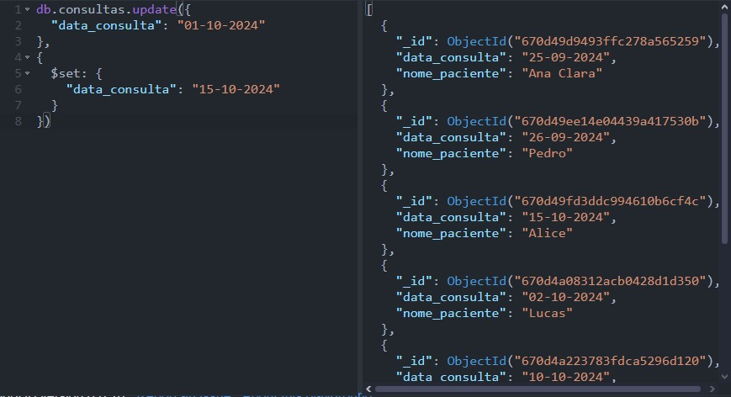
►Atualizar a especialidade do "<seunome>" para "Cardiologista":
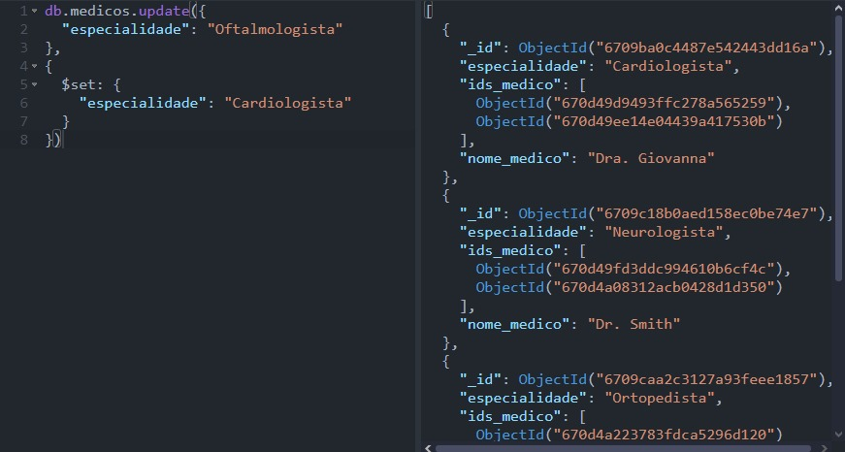
● Realizar Consultas de Agregação:

► Contar quantas consultas cada médico realizou:

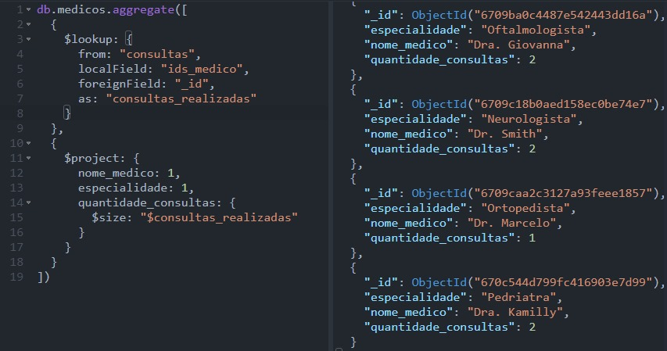

► Listar consultas realizadas por "Dr. Smith":
